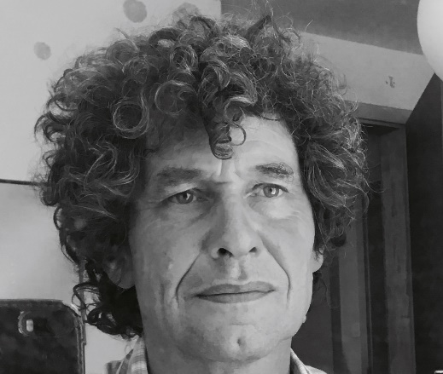
Mitteilungsblatt Frühjahr 2021

Editorial April 2021

Liebe Bio-Bäuerinnen, liebe Bio-Bauern

Viele von Euch produzieren schon seit Jahren nach den Richtlinien des biologischen Landbaus, oder waren sogar bei den Gründungsmitgliedern der Bio-Bewegung dabei. Andere haben erst umgestellt und suchen nun ihren Weg auf ihren Höfen bei der Produktion von Bio-Nahrungsmitteln. Aber eins habt Ihr alle gemeinsam: Es war Eure persönliche Einstellung, die zur Umstellung führte und daher geht ihr jeden Tag, jedes neue Produktionsjahr, mit Freude und dem Wissen, etwas Gutes für Mensch, Tier und Umwelt zu tun, ans Werk. Glaubt ihr wirklich, dass eine verordnete und erzwungene Umstellung der Produktionsform in der Landwirtschaft (das wäre ja weltweit ein Novum) viele vorbildliche mit Freude produzierende Bio-Bäuerinnen / Bio-Bauern hervorbringen würde? Ich glaube, Veränderungen müssen zwingend von unten, von uns Bauern kommen. So wie Ihr schon von Jahren bei der Umstellung Eurer Höfe vorgegangen seid und zeigt, es ist möglich so zu produzieren. Es wird nicht gut herauskommen, wenn die Produktionsform mit einer Abstimmung Tatsache wird.

ZiBiF - Zielorienterte Biodiversitätsförderung – heisst ein neues Projekt im Kanton Zürich mit dem Ziel eine deutliche Verbesserung der Biodiversität zu erreichen. 15% der landwirtschaftlichen Fläche des Kanton Zürichs sind als Biodiversitätsfläche ausgeschieden und werden nach Vorgaben der Behörde gepflegt und trotzdem geht die Artenvielfalt an Lebewesen und Pflanzen um uns herum ständig zurück. Nun wurden gut zwei Dutzend Betriebe im Kanton Zürich ausgewählt, die zielorientiert die Biodiversität auf ihren Höfen und den dafür ausgewählten Flächen nach eigenem Gutdünken und eigener Beobachtung hegen und pflegen dürfen. Das Projekt ist auf sechs Jahre angedacht. Ob das jetzt ein Eingestehen der Ämter ist, dass aus städtischen Büros nicht alles geregelt werden kann? Ich weiss es nicht. Jedenfalls sind wir einer der Betriebe, die bei diesem Projekt mitarbeiten dürfen. Wie frei und wie wir jetzt wirklich auf den Flächen handeln dürfen, weiss ich aber auch noch nicht so genau. Natürlich werden wir alle durch uns ausgeführten Massnahmen protokollmässig erfassen. Grundsätzlich ist positiv: Wir Bauern werden wieder ins Boot geholt und dürfen mitsprechen. Gerne vergessen wird wohl, dass das Thema Biodiversität ein ganzheitliches Gesellschaftsproblem ist. Bautätigkeit und von Menschenhand geschaffene naturnahe Flächen steigern wohl die Biodiversität auch nicht.

Nun bleibt mir noch, Euch ganz herzlich zur GV vom 8. April 2021 einzuladen. Sie wird als Videokonferenz durchgeführt werden. Ihr erhaltet alle eine Email mit einem Link, um sich zur GV einwählen zu können. Nach langen Überlegungen zum Für und Wider möchten wir auch die Abstimmung während der Konferenz eins zu eins durchführen. Ich hoffe nun, dass Ihr und die Technik mitmacht, ich die Übersicht auf der Traktandenliste sowie auf dem Bildschirm nicht verliere. So bleibt mir noch, allen einen guten Start in den Frühling zu wünschen und freue mich, Euch am 8. April am Bildschirm begrüssen zu dürfen.

Co-Präsident Bio ZH/SH
Heinz Höneisen

Einladung zur ordentlichen Generalversammlung 2021
Die GV wird als Videokonferenz abgehalten. Die Zugangsdaten bekommt ihr per mail.

Mittwoch, 8. April 2021, 20.00 Uhr
Themen
- Begrüssung Informationen zum Ablauf und den Abstimmungen
- Genehmigung der Traktandenliste
- Entschuldigungen/ Zählung der Stimmberechtigten/ und Gästen
- Genehmigung des Abstimmungsprotokolls der GV 2020 (Schriftlich durchgeführt) www.bio-zh-sh.ch
- Abnahme der Jahresrechnung und des Revisorenberichtes 2020
- Budget und Mitgliederbeiträge 2021
Aktivmitglieder: Antrag Vorstand belassen bei 60 Fr. pro Jahr
Passivmitglieder: Antrag Vorstand belassen bei 30 Fr. pro Jahr
Genehmigung des Budgets 2021
- Wahlen Gesamtvorstand 2021 bis 2024 (Rücktritt: Martin Jost Marthalen)
Vorschlag des Vorstandes: Neu - Lukas Schafroth Gräslikon und Markus Götsch Zürich
Bisherige: Christian Mathys Forch, Thomas Frei Ellikon an der Thur, Tamara Stoller Steg
Co Präsidenten: Ruedi Vögele Neunkirch, Heinz Höneisen Andelfingen
- Wahlen Bio Suisse Delegierte 2021 bis 2024
Heinz Höneisen, Ruedi Vögele, Thomas Frei, Tamara Stoller, Markus Götsch
Ersatz Delegierter: Lukas Schafroth
- Wahlen Revisoren 2021 bis 2024
Dani Reutimann, Guntalingen; Andreas Moser, Oberstammheim
- Geschäfte der DV Bio-Suisse
Jahresrechnung und Jahresbericht Informationen
- Umfrage und Meinungen zu den Initiativen vom 13. Juni 2021
- MO Workshop (Rückblick) Information Strategie BIO ZH/SH und MO Projekte 2021
- Verschiedenes:
  - Bio Knospe Tafeln
  - Verdankung an Tamara Bieri, Martin Jost und Felix Zingg
- Informationen FS Biolandbau
Fortsetzung auf nächster Seite
Programm GV Fortsetzung

Thema des Abends:
Referentin: Dr. Eva Gelinsky
Interessengemeinschaft für gentechnikfreie Saatgutarbeit
Thema: Aktueller Stand Gentechnologie – Herausforderungen für den Biolandbau
Anträge der Mitglieder bitte bis zum 5. April 2021 beim Co-Präsidenten Heinz Höneisen, Tännlihof 1, 8450 Andelfingen einreichen (heinz.hoeneisen@bluewin.ch).

Wir freuen uns Euch an der Videokonferenz im April begrüssen zu dürfen. (Den Imbiss und das Glas Wein müsst ihr euch, am Schluss der Konferenz, einfach genussvoll vorstellen!)
Für den Vorstand Bio ZH&SH
Heinz Höneisen

Erfolgsrechnung (ER) 2020 und Budget (B) 2020
 | Aufwand ER | Ertrag ER |  | Aufwand B | Ertrag B
Mitgliederbeiträge |  | 29’370.00 |  |  | 25'000.00
übrige Einnahmen |  | 730.00 |  |  | 1'000.00
Beitrag MO Bio Suisse |  | 8’499.00 |  |  | 7'550.00
Dividenden |  | 0.00 |  |  | 100.00
Zinsertrag |  | 0.00 |  |  | 0.00
Bio Suisse Projektbeiträge
Projekt Umstellbegleitung |  | 2’200.00 |  |  | 2'000.00
Projekt Ackerbauring |  | 2’000.00 |  |  | 2'000.00
Projekt Klimafenster |  | 0.00 |  |  | 7'000.00
1001 Gemüse |  |  |  |  | 8'000.00
Broschüre Solawi |  |  |  |  | 8'000.00
Total Ertrag |  | 42’799.00
Sitzungen Vorstand | 6’950.00 |  |  | 5'500.00
Sitzungen andere / Workshop | 6’143.70 |  |  | 8'000.00
Besoldung Vorstand | 1’300.00 |  |  | 3'500.00
Reisespesen | 1’083.00 |  |  | 1'600.00
Spesen | 607.50 |  |  | 1'000.00
Kontospesen | 80.40 |  |  | 100.00
Geschenke/Ehrungen | 640.00 |  |  | 0.00
Auslagen div. Anlässe | 1’280.25 |  |  | 2000.00
Druck Porto Kopien | 1’987.60 |  |  | 1'200.00
Mitgliedschaften | 900.00 |  |  | 900.00
Homepage | 707.15 |  |  | 600.00
Büro Administration Strickhof | 3’000.00 |  |  | 3'000.00
Unterstützungen/Div. | 0.00 |  |  | 1'000.00
Aufwand Züripuur | 1’654.05 |  |  | 2'000.00
Auslagen GV | 0.00 |  |  | 0.00
Ausserordentliches | 0.00 |  |  | 3'000.00
Demeter Schule Rheinau | 3’000.00 |  |  | 3'000.00
Büromaterial | 0.00 |  |  | 600.00
Mitgliederinfo | 0.00 |  |  | 1000.00
Projekte
Projekt Umstellbegleitung | 845.00 |  |  | 2'000.00
Bio Ackerbauring SH | 631.40 |  |  | 2'000.00
Projekt Klimafenster | 5’000.00 |  |  | 12'000.00
1001 Gemüse |  |  |  | 10'000.00
Broschüre Solawi |  |  |  | 10'000.00
Bio Viehtag Kt. Jura |  |  |  | 2'000.00
Total Aufwand | 35’810.05
Gewinn/Verlust | 6’988.95 |  |  |  | 15'350.00
Total | 42’799.00 | 42’799.00 |  | 76'000.00 | 76'000.00

Budget 2021
 | Aufwand | Ertrag
Mitgliederbeiträge |  | 30’000.00
übrige Einnahmen |  | 1’000.00
Beitrag MO Bio Suisse |  | 8’500.00
Dividenden |  | 100.00
Bio Suisse Projektbeiträge
Projekt Umstellbegleitung |  | 2’000.00
1001 Gemüse |  | 5’000.00
Broschüre Solawi |  | 8’000.00
Broschüre Direktvermarkter |  | 8’000.00
Total Ertrag |  | 62’600.00
Sitzungen Vorstand | 7’000.00
Sitzungen andere / aus Workshop | 2’500.00
Besoldung Vorstand | 1’300.00
Reisespesen | 1’600.00
Spesen | 1’000.00
Kontospesen | 100.00
Auslagen div. Anlässe | 600.00
Druck Porto Kopien | 2’000.00
Mitgliedschaften | 900.00
Hompage | 600.00
Büro Administration Strickhof | 3’000.00
Unterstützungen/Div. | 1’000.00
Aufwand Züripuur | 2’000.00
Auslagen GV | 1’000.00
Ausserordentliches | 3’000.00
Demeter Schule Rheinau | 3’000.00
Projekte
Projekt Umstellbegleitung | 2’500.00
Projekt Klimafenster | 7’000.00
1001 Gemüse | 10’000.00
Broschüre Solawi | 8’000.00
Broschüre Direktvermarkter | 12’000.00
Bio Viehtag Kt. Jura | 2’000.00
Rückstellung Jubiläum 2022 | 6’000.00
Total Aufwand | 78’100.00
Gewinn/Verlust | -15’500.00
Total | 62’600.00 | 62’600.00

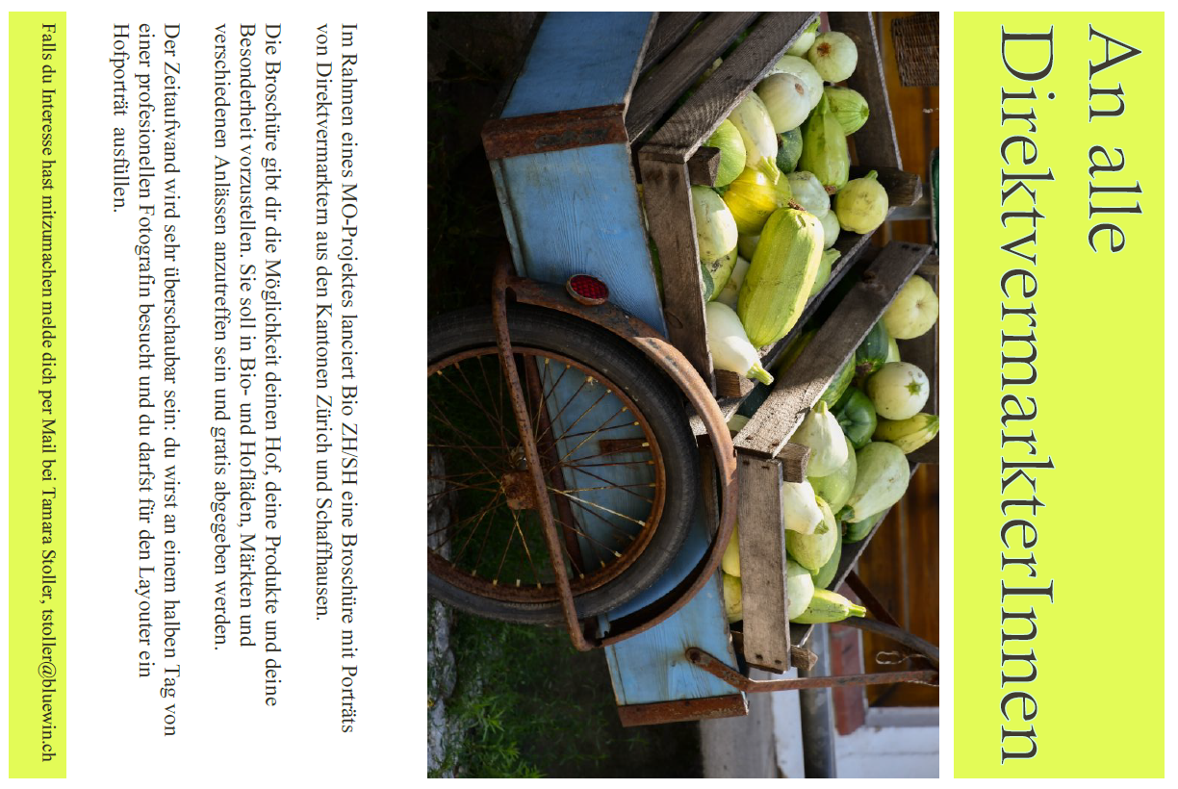

Sommertagung 2021

Bild: © www.randenhof.ch

Die traditionelle Sommertagung findet dieses Jahr am 23. Juni 2021 auf dem Randenhof der Familie Sharmila und David Stutz in 8225 Siblingen statt.
Der auf über 840 m.ü.M. liegende, über 140-jährige Betrieb wurde 1984 auf Demeter umgestellt. Zum Betrieb gehören 25ha Land, wovon jeweils ein Drittel Dauerweide, Ackerfutter (Kleegras) und extensive, kräuterreiche Wiesen, auf denen seltene Pflanzen, unter anderem geschützte Orchideen, wachsen.
Der äusserst vielseitige Betrieb hält neben den etwa 20 Milchkühen noch zwei eigene Zuchtstiere, 10-15 Schweine, 4-5 Bienenvölker, 45 Legehennen und etwa 500 Masthähnchen in mobilen Ställen. Die gesamte Milch wird in der eigenen Käserei verarbeitet.

Knospe Hof-Tafeln
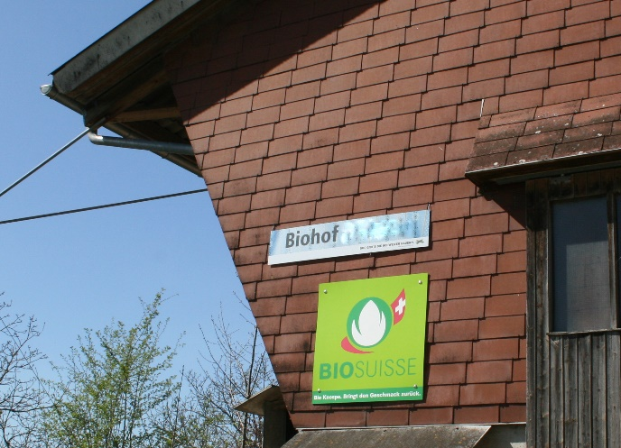
Die Bekanntheit der Knospe konnte in den letzten Jahren stetig gesteigert werden und sie ist heute die zweitbekannteste Marke der Schweiz. Jeder von uns kann seinen Teil dazu beitragen, die Knospe noch bekannter zu machen, indem beispielsweise Knospetafeln aufgehängt werden. Die ca. 1m x 1m grossen Tafeln leuchten von weiten im «Bio Suisse Grün». Als MO-Mitglied können Sie die Tafel im Rahmen des Bio Suisse Projektes gratis beziehen. Wer einen guten Platz auf seinem Betrieb hat, solch eine oder auch mehre Tafeln anzubringen, kann diese bei Heinz Höneisen, Tännlihof 1, 8450 Andelfingen abholen. Bei Fragen: heinz.hoeneisen@bluewin.ch oder 079 437 92 76.
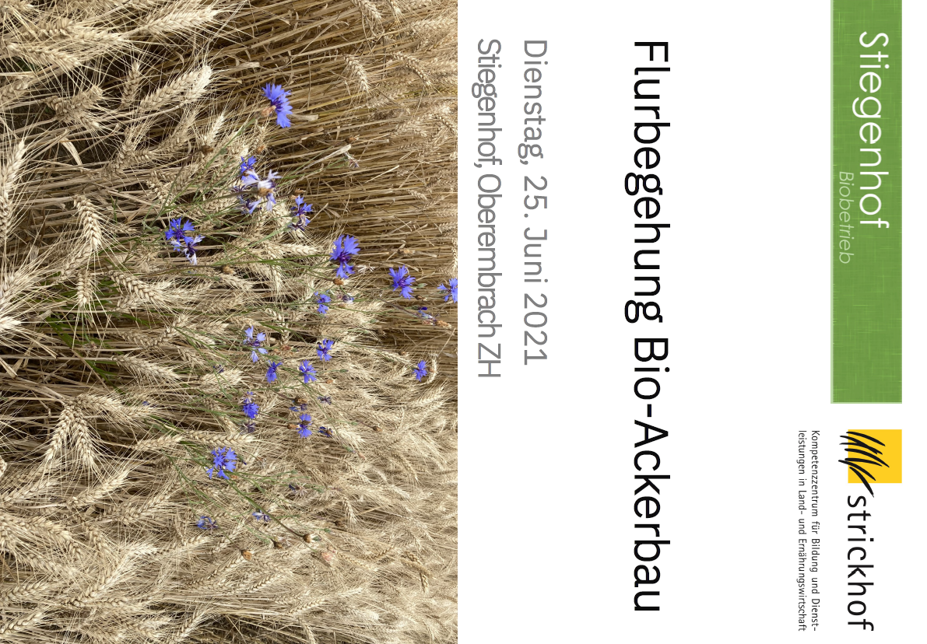

Agenda

Datum | Anlass / Thema | Ort
14. April | DV Bio Suisse 2021  Online-Delegierten Versammlung der Bio Suisse.  Weitere Informationen unter folgendem QR-Code erhältlich. | online
21. April | Bio-Umstellerabend, Birkenhof  (Offen für alle Bio Betriebe) | Uster, ZH
05. Mai | Bio-Umstellerabend, Hof Ismatt  (Offen für alle Bio Betriebe) | Hedingen, ZH
12. Mai | Erfahrungsaustausch Bio-Steinobstanbau 2021  Aktuelle Themen aus Forschung, Beratung und Praxis für den Biosteinobstanbau. Mit Besichtigung von Praxisbetrieben. | Ort noch offen
26. Mai | Flurbegehung Biodiversität  Wie kann ich auf meinem Betrieb die Biodiversität fördern? Die Flurbegehung liefert Tipps sowohl für die Anlage und die Pflege von Biodiversitätsförderflächen als auch für Massnahmen in den Kulturen. | Ort noch offen

27. Mai | Praxisabend Bio-Kartoffelanbau  Praxisabend zu den Themen Sorten, Anbau, Ernte, Lagerung/Keimhemmung auf dem Betrieb der Familie Höneisen. Treffpunkt ab 19 Uhr, Tännlihof | Andelfingen
02. Juni | Bio-Umstellerabend, Hofgut Mühle  (Offen für alle Bio Betriebe) | Hallau, SH
10. Juni | 2. Schweizer Bio-Viehtag  Der 2. Bio-Viehtag bietet ein vielfältiges Angebot zum Thema der Nutztierhaltung an. Neben der Rindviehhaltung wird neu auch die Schweinehaltung thematisiert.  https://www.bioviehtag.org/de/ | Develier, JU
24. Juni | Erfahrungsaustausch Bio-Beerenanbau 2021  Aktuelle Themen aus Forschung, Beratung und Praxis für den Biobeerenanbau. Mit Besichtigung von Praxisbetrieben. | Ort noch offen
25. Juni | Flurbegehung Bio-Ackerbau  Flurbegehung der Bio-Versuchsfelder auf dem Betrieb Stiegenhof der Familie Huber in Oberembrach. Gezeigt werden aktuelle Versuche in verschiedenen Ackerkulturen | Oberembrach, ZH
07. Juli | Bio-Umstellerabend, Wagenburg  (Offen für alle Bio Betriebe) | Seegräben, ZH
08. September | Bio-Umstellerabend, Mattenhof  (Offen für alle Bio Betriebe) | Steinmauer, ZH
13. Oktober | Bio-Umstellerabend, Räss Wildbeeren  (Offen für alle Bio Betriebe) | Benken, ZH

